E-learning项目开发文档

指导老师： 曾立刚老师

课程名称： 移动应用开发

胡志禹

2020年1月4日

目录

一、项目简介 3

1. 项目背景 3

1.1 业务背景 3

1.2 技术背景 3

2. 项目功能 3

2.2 功能概述 3

3. 开发环境 4

二、需求分析 4

1. 功能性需求 4

1.1 登录 4

1.2.1 功能点 4

三、概要设计 5

1. 界面初步设计 5

3.2 功能实现（含使用的技术） 6

3.4主要UI模块具体实现（含使用的技术）： 8

六、测试记录 10

# 一、项目简介

## 1. 项目背景

### 1.1 业务背景

随着互联网以及移动应用技术的高速发展，以及基于信息化的智慧课堂、线上教学等新型教学方式的兴起，采用移动应用开发技术进行在线课堂管理互动十分重要。

本项目旨在开发一个基于移动设备的课堂应用，涵盖用户注册于登录，课程选择，课程资源查询操作

### 1.2 技术背景

本项目是一个APP移动应用，核心技术有Android编程、数据库设计，。数据存储使用SQLite数据库。

## 2. 项目功能

**2.1.1 系统功能：用户注册，用户登录，课程选择，课程资源选择，图片轮播，视频播放**

### 2.2 功能概述

该应用分为注册和登录两个模块，登录时判断用户输入正确，进入主页面

用户在主页面选择课程，进入课程详情界面

课程详情界面显示课程简介，教师信息和学习资源。

学习资源页面展示图片和视频

## 3. 开发环境

3.1 开发工具： Android studio,Espresso

3.2 数据库：SQLite

# 二、需求分析

## 1. 功能性需求

### 1.1 登录

判断用户登录合法性

### **1.2.1** 功能点

|  |  |  |
| --- | --- | --- |
| 序号 | 功能点名称 | 定义 |
| 1 | 登录 | 判断登录信息合法性 |
| 2 | 注册 | 注册新用户 |
| 3 | 课程选择 | 选择需要查看的课堂 |
| 4 | 课程信息 | 课程详细信息 |
| 5 | 教师信息 | 教师详细信息 |
| 6 | 学习资源 | 学习资源选择 |

# 三、概要设计

## 1. 界面初步设计

1.1 欢迎界面



1.2 登录界面

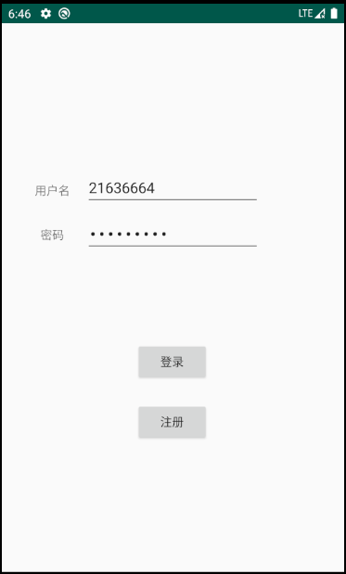

1.3 学习资源界面

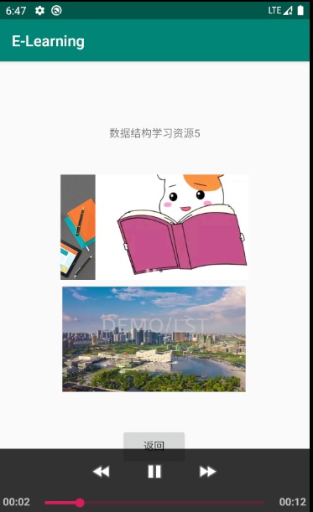

### 3.2 功能实现（含使用的技术）

3.2.1 欢迎页

检测app是否为第一次开启，若是则进入欢迎页，欢迎页使用viewpager加载图片

3.2.2 注册

调用SQLite检测用户输入的用户名是否已被注册，若无，则提示注册成功，返回登录界面。

3.2.3 登录

用户每次登录的账户及密码保存在Sharedpreferences 中，检查若其中有保存数据，则直接填入用户名和密码。

3.2.4 课程选择

使用ListView装载课程列表，调用OnItemclick方法进入课程详细界面

3.2.5 课程详情

本页面拥有底部导航栏，用以切换课程信息、教师信息和课程资源，navcontroller绑定导航栏fragment

3.2.5 学习资源详情

使用banner加载图片url组实现图片轮播，videoview加载视频uri，通过mediacontroller控制视频播放

# 四、测试记录

测试工具:espresso

测试环境：真机及虚拟机

|  |  |  |
| --- | --- | --- |
| 序号 | 测试模块 | 测试方法 |
| 1 | 注册 | 随机生成字符串输入，并按下注册按钮 |
| 2 | 登录 | 输入已注册的账号密码，按下登录按钮 |
| 3 | 选择课程 |  |
| 4 | 选择学习资源 |  |
| 5 | 学习资源详情 |  |